OBEJTIVOS
Que el aprendiz sea capaz de:
- Crear usuarios de la red
- Asignar permisos estándar de directorio
- Compartir recursos en la red
- Diferencias los distintos tipos de usuarios de la red
INTRODUCCION TEORICA
Las cuentas de usuarios representan a una persona y se denominan principales de seguridad dentro del directorio activo, ya que son objetos del directorio a los que se asignan automáticamente identificadores de seguridad para iniciar sesiones en la red y tener acceso a los recursos.
Una cuenta de usuario permite que un usuario inicie sesiones en equipos y/o dominios con una identidad que se puede autentificar y autorizar para tener acceso a los recursos del dominio. Cada usuario que se conecta a la red debe tener su propia cuenta de usuario y su propia contraseña única. Por tanto, una cuenta de usuario se utiliza para:
- Autentificar la identidad del usuario
- Autorizar o denegar el acceso a los recursos del dominio
- Administrar otros principios de seguridad
- Auditar las acciones realizadas con la cuenta de usuario
MATERIALES Y EQUIPOS
N° | Requerimiento | Cantidad
1 | Guía de laboratorio Nro. 1 | 1
2 | PC con Máquina virtual (VirtualBox) | 1
3 | Memoria USB | 1

PROCEDIMIENTO
ACTIVIDAD 1: Instalar máquina virtual Virtualbox
Verifique si su PC tiene la maquina virtual (virtualbox) instalada en caso que no descargue e instale de esta dirección https://www.virtualbox.org/wiki/Downloads
ACTIVIDAD 2: instalar sistemas operativos servidor y cliente
Instalar Windows 2003 server
Pasos
- Ejecute virtualbox
- Haga clic en Nueva
- Establezca un nombre para la maquina [Server2003]
- Seleccione el tipo [Microsoft Windows]
- Seleccione la versión [other Windows]
- Haga clic en siguiente
- Establezca el tamaño de la memoria
- Haga clic en crear
- Haga clic en siguiente y luego en crear
- Haga clic la maquina recién creada
- Haga clic en iniciar
- Seleccione el disco de inicio y siga los pasos
Instalar Windows XP
Para crear la máquina virtual para Windows XP repita el mismo procedimiento que utilizo para instalar el servidor
ACTIVIDAD 3: instalar adaptador puente
En la maquina real
- Ejecute el comando hdwwiz.exe, haga clic en siguiente
- Instalar el hardware manualmente seleccionando de una lista
- Adaptadores de red, siguiente
- De la lista de fabricantes seleccione Microsoft
- De la lista de adaptadores escoja adaptador de bucle invertido, siga el asistente
ACTIVIDAD 4: seleccionar adaptador de red
En la máquina virtual cliente y servidor seleccione el adaptador 1
- Conectado a: adaptador puente
- Nombre: adaptador de bucle invertido
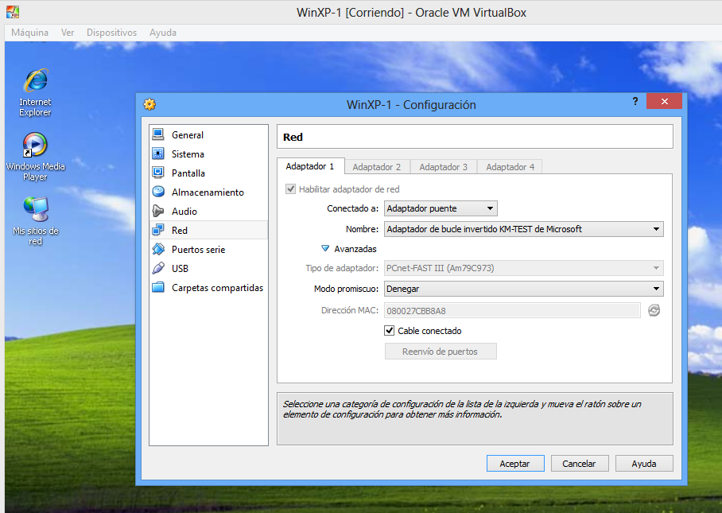
ACTIVIDAD 5: configurar la red (direcciones IP)
Configure las direcciones IP en cada máquina virtual y en la maquina real
Cliente Windows XP: 192.168.140.2
Servidor: 192.168.140.254
Maquina real (adaptador de bucle invertido): 192.168.140.1
ACTIVIDAD 6: Cree 5 usuarios en el servidor y asígneles contraseña de acuerdo a la tabla
USUARIO | CONTRASEÑA
JUAN | server
JOHANA | server
SAN JUAN | server
CLARITA | server
MARIA | server

Pasos
- botón inicio
- herramientas administrativas
- administración de equipos
- usuarios y grupos locales
- usuarios
- clic derecho sobre usuarios / nuevo usuario
- ingrese el nombre de usuario y contraseña
- desactive el usuario de cambia la contraseña
- active la contraseña nunca caduca
ACTIDAD 7: recursos compartidos
Cree 2 directorios y asígnele permiso de acuerdo a la tabla
DIRECTORIO | USUARIO ASIGNADO | PERMISOS
INFORMES | JUAN | lectura
PRODUCTOS | JUAN | control total
PRODUCTOS | JOHANA | lectura
INFORMES | JOHANA | lectura, escritura y control total
INFORMES | SAN JUAN | Denegar acceso
 | CLARITA
 | MARIA

Pasos:
- cree el directorio en la unidad c de la máquina virtual Windows server 2003
- haga clic derecho / propiedades / compartir / compartir esta carpeta / permisos /quitar
Agregar / escriba el nombre de usuario a asignar

nota: repita este procedimiento en cada directorio, para asignar control total debe activar la pestaña seguridad

INFORME DE LA GUIA
- Utilice el comando ping y verifique que haya conectividad entre el servidor el cliente y la maquina real, explique los resultados
________________________________________________________________________________________________________________________________________________________________________________________________________________________________________________
- Cree 5 usuarios en el servidor y asígneles contraseña de acuerdo a la tabla
USUARIO | CONTRASEÑA | DIRECTORIO | PERMISOS
JUAN | server | INFORMES
JOHANA | server | PRODUCTOS
SAN JUAN | server
CLARITA | server
MARIA | server

- ¿Qué es un recurso compartido?
________________________________________________________________________________________________________________________________________________________________________________________________________________________________________________

- Qué tipo de permisos de acceso se pueden asignar a un recurso compartido?, Explique cada tipo de permiso

- Pruebe los usuarios, entrando al servidor para ello ejecute \\192.168.140.254
Ingrese usuario y contraseña y explique lo que sucede

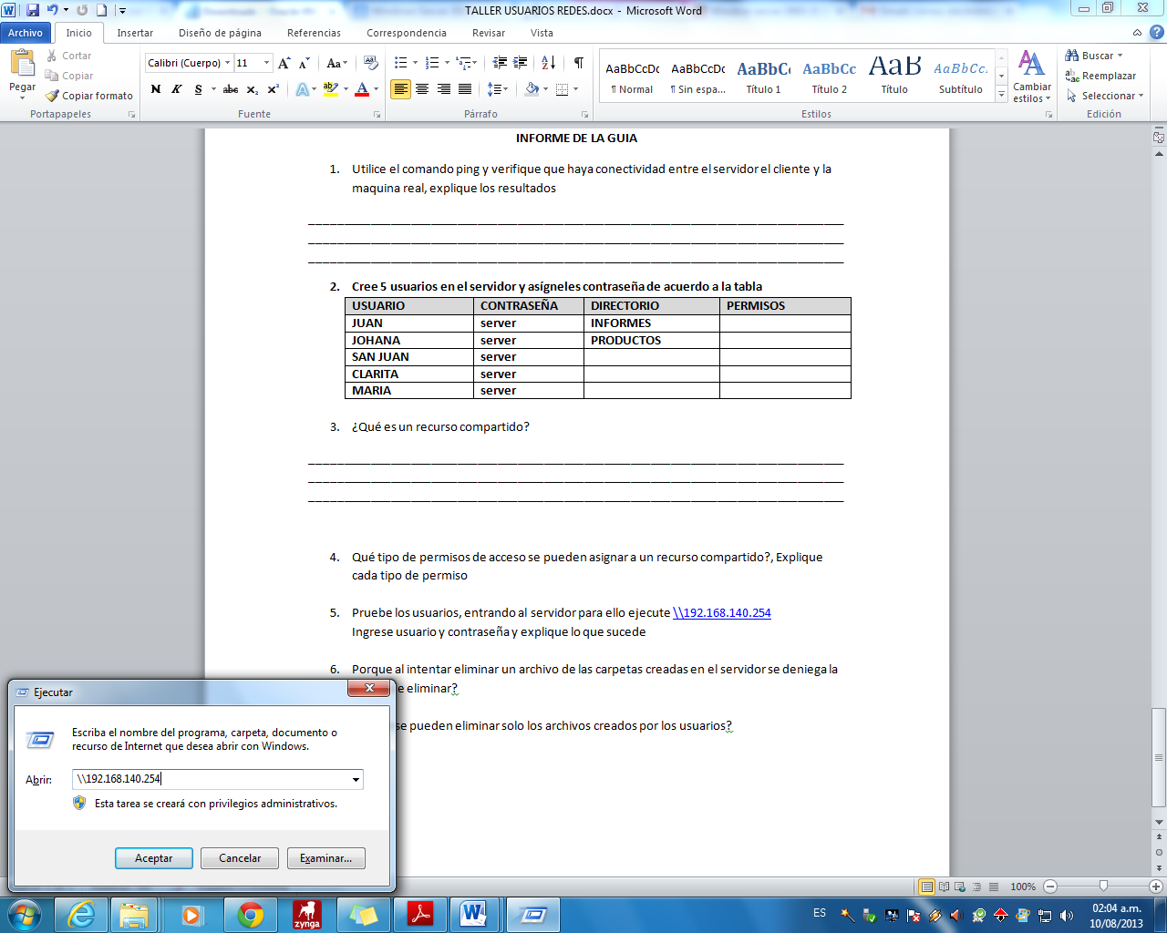
Repite el procedimiento con cada usuario

- Porque al intentar eliminar un archivo de las carpetas creadas en el servidor se deniega la acción de eliminar?

______________________________________________________________________________________________________________________________________________________________________________________________________________________________

- Porque se pueden eliminar solo los archivos creados por los usuarios?

______________________________________________________________________________________________________________________________________________________________________________________________________________________________

- ¿para que se utiliza una cuenta de usuario?

______________________________________________________________________________________________________________________________________________________________________________________________________________________________

